Wang Yi Music设计文档
模块一、搭建Vue3框架
1.1用Vue-cli搭建Vue3项目

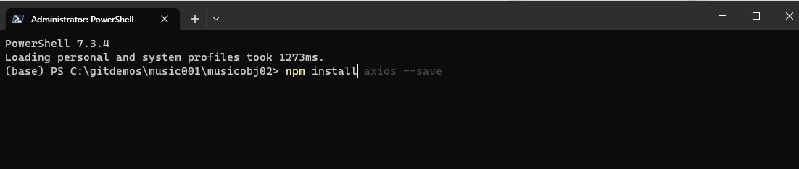

1.2安装并引入Vue-axios项目

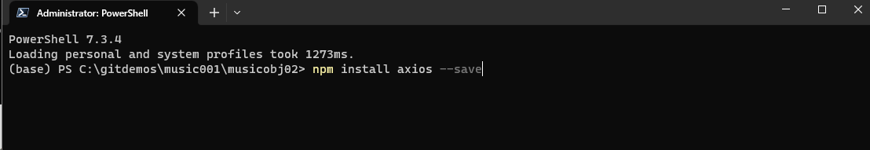

1.2安装并引入Vue-axios项目

